

**BİLGİSAYAR MÜHENDİSLİĞİ**

**BÖLÜMÜ**

**PROJE 2**

**THREAD**

**RABİA NUR**

**ÖZDEMİR**

**170205061**

**Ad:Rabia Nur**

**Soyad:ÖZDEMİR**

**Öğrenci No:170205061**

**Tarih:19/06/2020**

**THREAD**

**ÖZET**

Bilgisayar birimlerinde ve özellikle de işletim sisteminde (operating systems) sık sık kullanılan bir terimdir. Bir işletim sisteminde ya da yazılan bir programda birden fazla işin aynı anda yapılması için kullanılır.

Bir işlemci (CPU) aynı anda tek bir iş çalıştırabilir ancak işletim sisteminde bazı işlemler kullanılarak aynı anda birden fazla işi aynı anda kullanıyormuş gibi davranması sağlanabilir. Birden fazla işi yapıyor olarak kullanılan ve en sık kullanılan process (iş parçacığı) olarak bilinir.

Bir işlem, işletim sisteminin kendisinden [çatallanan (Fork](http://www.bilgisayarkavramlari.com/2008/12/20/islem-catallanmasi-process-forking/)) ve kendi başına hafızada yer kaplayan, işletim sisteminin [işlemci zamanlama algoritmasına (cpu scheduling algorithm)](http://www.bilgisayarkavramlari.com/2008/11/19/islemci-zamanlama-cpu-scheduling/) bağlı olarak sırada bekleyen veya çalışan yapıdır.

Threadler processe bağlı olan ve yine aynı anda birden fazla işi yapmaya yarayan yapılar olarak adlandırılır. Bir threadin var olması için öncelikle bir processin var olması gerekmektedir. Threadler processlerin altında çalıştığı için processe tanınan bütün haklardan ve kaynaklardan da yararlanma hakkına sahiptir.

**Anahtar Kelimeler:** *Process, Thread, İşlemci (CPU), İşletim Sistemi*

1

Bilgisayarda çalışan tüm donanım birimlerinin ve uygulama yazılımlarının yönetimini ve denetimini sağlayarak bilgisayarı daha kolay kullanmamızı sağlayan sistem yazılımı bütününe işletim sistemi denir. Günümüzde işletim sistemi yalnızca bilgisayarlarda değil telefonda, tablette, kol saatlerinde, beyaz eşyalarda ve arabalarda vb. birçok alanda kullanıma hazır, yüklü haldedir.

İşletim sistemi bilgisayar üretildikten sonra yüklenir ve istenildiği zaman silinip, değiştirilip tekrar yüklenebilirdir.

**İŞLETİM SİSTEMİ NASIL ÇALIŞIR?**

* Bilgisayar açma tuşuna bastığımız anda ilk olarak BIOS yani açılış ekranı devreye girer.
* BIOS tüm donanım birimlerini tanımladıktan sonra harddiskten gelen verilerle işletim sistemi kendini açmaya başlar.
* Açılış sırasında kendini belleğe atan işletim sistemi ekran görüntüsü ile diğer uygulamaları hazır hale getirir.
* Tüm uygulamalar hazır hale geldikten sonra kullanıcı bilgisayardaki işlemlerini yapmaya başlayabilir.

**İŞLETİM SİSTEMİNİN GÖREVLERİ**

***1- Grafik arayüz kontrolünü sağlamak.***

Kullanıcıların bilgisayar kontrolü çok eski bilgisayarlarda komut yazarak sağlanırken günümüz bilgisayarlarında bir çok işlem kısa sürede ve daha az adımda grafik tabanlı arayüzler sayesinde sağlanır. Örneğin; eski işletim sistemlerinde resim,video veya müzik gibi görsel ve işitsel dosyalarımızın görünürlüğü ve dinlenirliği oldukça kısıtlıydı bu gün ise bu durum ortadan kalkmaktadır.

***2- Merkezi İşlem Birimini (İşlemci-CPU) yönetmek.***

Bilgisayarımızı kullanırken birden fazla işlem yapabiliriz. Örneğin internette gezinirken bir yandan da müzik dinleyebiliriz. Bu iki işlemin problemsiz şekilde yapılabilmesi için işlemciye görevlerin paylaştırılması işletim sisteminin sorumluluğundadır.

***3- Bellekleri yönetmek.***

Bilgisayarda açtığımız her program için bellekte alan ayrılması gerekir. Bir program kapatıldığında ise o programa ayrılmış alan boşaltılır. Bunun için bellekte hangi alanın dolu hangisinin boş olduğunun belirlenmesi ve yeni açılan program veya yapılan işlemin hangi boş alana tahsis edileceği de işletim sisteminin sorumluluğundadır.

***4- Donanım birimlerini yönetmek.***

Bilgisayar ile donanım birimleri arasındaki veri alışverişini yönetir. Her donanım biriminin bilgisayar tarafından tanınması için gereken sürücü dosyaları bulunur. Günümüzde işletim sistemleri yüzlerce çeşit yazıcı, tarayıcı, web kamera gibi donanım birimlerine ait sürücüleri bünyesinde barındırır. Böylece kullanıcı yeni aldığı bir yazıcıyı bilgisayara taktığı zaman işletim sistemi sayesinde kolayca tanınmış olur.

2

***5- Dosya ve klasör yönetimini sağlar.***

İşletim sistemlerinin en önemli görevlerinden bir tanesi de dosyaların kayıt, silme, kopyalama ve farklı bir yere taşınmasını sağlamaktır. Grafik arayüzünün de bu işlemleri görsel olarak yapmamızda payı büyüktür. Örneğin; Eski işletim sistemlerinde “Müzikler” isminde bir klasör oluşturmak için aşağıdaki komutu yazmanız gerekirdi;

MD Müzikler

Ama günümüzde kullanılan grafik tabanlı işletim sistemlerinde farenizle sağ tıklayıp “Yeni Klasör” butonuna tıklamanız yeterli.

***6- Bilgisayar sisteminin güvenliğini sağlamak.***

İşletim sistemi bilgisayar sisteminde yer alan tüm donanım ve yazılımların güvenliğini sağlamada büyük rol oynar. Bilgisayara gelebilecek her hangi bir zararlı yazılım saldırısı veya elektriksel tehlike için işletim sistemi üreticileri farklı güvenlik ve uyarı sistemleri geliştirmişlerdir. Ancak bunların açıkları kötü amaçlı kişiler tarafından bulunabilmekte bilgisayarlarımızı korumada yeterli olmamaktadır ve antivirüs yazılımları devreye girmektedir.

## İşletim Sistemi Çeşitleri

### ****1- Kaynağına Göre İşletim Sistemleri****

Kapalı Kaynak Kodlu ve Açık Kaynak Kodlu olarak 2 kısma ayrılır.

#### a) Kapalı Kaynak Kodlu İşletim Sistemleri

Üreticisi tarafından ücretli olarak satışa çıkarılan lisanslı işletim sistemleridir. En çok kullanılanları Windows, MacOS ve UNIX işletim sistemleridir.

#### b) Açık Kaynak Kodlu İşletim Sistemleri

Kullanıcı tarafından her hangi bir ücret ödemeden bilgisayara yüklenebilen, üzerinde geliştirme işlemleri yapılabilen işletim sistemleridir. En çok kullanılan açık kaynak kodlu işletim sistemi Linux’tur.

Ubuntu, Debian, OpenSuse, Pardus, Chromium ve CentOS da açık kaynak kodlu işletim sistemlerindendir. Ancak bunlar Linux’un çekirdek kodlarından geliştirilmiş işletim sistemleridir.

### ****2- Kullanım Alanlarına Göre İşletim Sistemleri****

#### a) Masaüstü İşletim Sistemleri

Günümüz kişisel masaüstü bilgisayarlarında kullanılan işletim sistemleridir. Masaüstü bilgisayarlarda en çok tercih edilen işletim sistemleri; Windows, MacOS ve Linux’tur.

#### b) Mobil İşletim Sistemleri

Akıllı telefon, akıllı TV ve tabletlerde kullanılan işletim sistemleridir. En çok tercih edilenleri Android, İOS ve Windows Mobil’dir.

3

İŞLETİM SİSTEMİNDE THREAD

Sunucunun kendisi zaten process olarak çalışır. Bu işin üzerinde birden fazla işin yapılması gerekmektedir.  
Örnek olarak ; Web sunucusu aynı anda hepsine cevap vermek zorundandır. Web sunucunun altında birden fazla işlemci hizmet veriyor. Thread olayına örnektir.  
 Process için bir kol olarak düşünülebilir . Thread ise parmaklar olarak tanımlanabilir. Yani bir Process’in altında birden fazla Thread bulunabilir.  
 Her bağlanan kişi için process adı altında yeni bir Thread oluşturulur.Aynı anda birden fazla işlem oluşturulmuş olur. Örnek vermek gerekirse; bir web sitesinde animasyonlar bulunuyor. Bu animasyonlar ayrı ayrı Threadlerden oluşur. Processler kendine özgü adreslerde çalışırlar. Threadler ise Processin adres space’sini paylaşırlar. Bir Thread değiştiğinde diğer Thread’in de değişkeni değişir. Ama Process değişmez.

Threadler birbirleri gibi işlemlerden bağımsız değildir ve sonuç olarak iş parçacıkları diğer iş parçacıklarıyla kod bölümünü, veri bölümünü ve işletim sistemi kaynaklarını (açık dosyalar ve sinyaller gibi) paylaşır. Ancak, işlem gibi, bir iş parçacığının kendi program sayacı (PC), kayıt kümesi ve yığın alanı vardır.

**Threadslerin Faydaları**  
-Cevap verilebilirlik ( Responsiveness)  
-Kaynak Paylaşımı ( Resource Sharing )  
-Ekonomi ( Economy)  
-Ölçeklendirilebilirlik ( Scability )  
  
**Çok Çekirdekli Programlama**  
-Çok çekirdekli sistemler ; programcıları çok iş parçacıklı uygulamalar yazmaya zorlayan yapılardır. Bu zorluklar şu şekilde sıralanabilir;  
* Aktiviteleri bölmek,  
* Denge  
*Bilgiler Ayırmak,  
* Veri Bağımlılığı  
* Test ve Hata ayıklama  
  
Client => Server => Thread  
  
Tek Çekirdekli Sistemde Eş Zamanlı Çalışma

Eş zamanlı çalışma var. Paralelleşme yok o nedenle; daha yavaş çalışmaktadır.

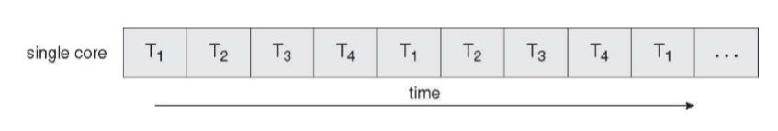

4

**Çok Çekirdekli Sistemde Paralel Çalışma**-Işletim sistemi daha hızlı çalışmaktadır.  
-Tek çekirdekli 4 saniyede bir çalışıyor ise; çok çekirdekli 2 saniyede bir çalışır.

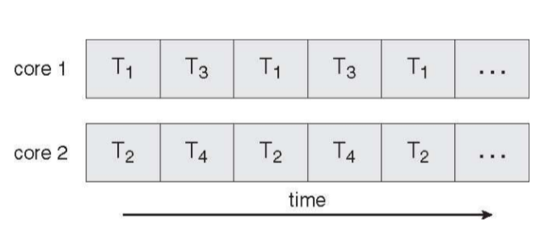

**User Threads (Kullanıcı İş Parçacıkları )**-Kullanıcılar tarafından üretilen threadlerdir.  
İş Parçacığı yönetimi kullanıcı seviyesinde tanımlı iş parçacığı kütüphaneleri ile sağlanır.  
  
Üç ana iş parçacığı kütüphanesi vardır;  
-POSIX Phtreads  
-Win32  
-Java  
  
**Kernel Threads ( Çekirdek İş parçacıkları)**  
-Çekirdek tarafından desteklenirler.  
-İşletim sisteminin kendi ürettiği sistemlerdir.  
Örnekleri : Windows XP/2000,Solaris,Linux, Mac OS X  
  
**Çoklu İş Parçacığı Modelleri**Çekirdek iplikleri ile kullanıcı iplikleri arasında nasıl bir ilişki olduğuna bakılır  
-Bir kullanıcı ipliğini çekirdekte kaç ipliği karşılıyor ?  
Birebirde her kullanıcı ipliği için bir çekirdek ipliği var  
Diğerlerinde çekirdek ve kullanıcı iplikleri aynı ortamı paylaşıyor**.  
  
-Çoktan Teke (Many to One)  
-Teke Tek (One To one)  
-Çoktan Çoka ( Many to many)**

**Many to one model ( Çoktan –Bire Modeli)**-Çok sayıda kullanıcı thread’i bir kernel thread’i ile eşleştirilir.  
-Thread yönetimi kullanıcı alanında yapılır.  
-Aynı anda sadece bir kullanıcı thread’I kernel thread’e erişebilir  
-Aynı anda kernel katmanında sadece bir thread bulunabildiği için işlemci üzerinde sadece bir thread çalışabilir  
-Eş zamanlı çalışma yapılamaz.  
-Solaris

5

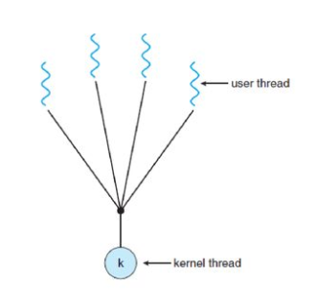

**One To One Model ( Birebir Modeli)**-One to one modelinde bir kullanıcı thread’i, bir kernel thread’i ile eşleştirilir.  
-Bu nedenle işlemci üzerinde birden fazla thread eş zamanlı olarak koşturulabilir.  
-Her user thread için bir kernel thread oluşturulması gerekir.  
-Many to one modeline göre daha fazla eş zamanlılık taşır.  
-Çünkü daha kısa aralıklarla geçiş gerçekleşir.  
-Windows,Linux

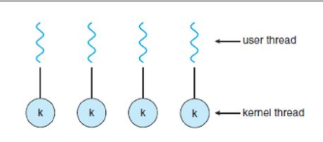

**Many to Many**-Many to many modelinde çok sayıda kullanıcı thread’I ile aynı sayıdaki veya daha az sayıdaki kernel thread’I eşleştirilir.  
-Uyulama gerektiğince user thread’I oluşturabilir  
-Kernel threadler multicore sistemler üzerinde paralel çalışır.  
-Solaris’in versiyon 9’a kadar olanları

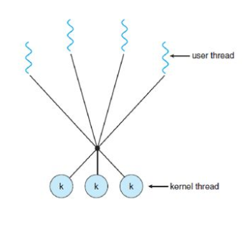

6